GROUPEMENT 5 : JEU ET TRAVAIL
Problématique possible : Le jeu et le travail s’opposent-ils toujours ?
Champ et interrogations « couverts » par le groupement de textes : Peut-on jouer en travaillant ? Jouer peut-il être un travail ? Quelles sont les limites du jeu ?
Document 1 Jeu et travail, une opposition pas si évidente… Extrait d’un article de Maude Bonenfant, chercheuse
Document 2 Extrait de « L’Argent », E. Zola, 1891 Saccard vante les mérites du jeu boursier.
Document 3 Préface de « Joueur-né », Nolan Dalla, 2008 Stu Ungar est une figure mythique du jeu, joueur professionnel et génie du poker… Ce livre raconte son histoire et son ascension.
Document 4 Serious Game Une vidéo sur les « jeux sérieux » au service de l’hôpital et des malades.
Document 5 « Le jeu peut-il être sérieux ? Revisiter Jouer/Apprendre en temps de serious game », Gilles Brougère s’interroge sur « jouer » et « apprendre » dans le contexte du serious game.
Document 6 Extrait de « Jouer pour être recruté » par Sarah Labelle & Aude Seurrat L’Oréal a développé un jeu de recrutement qui sélectionne des futurs stagiaires et de jeunes diplômés.
Document 7 Les impasse de la gamification au travail, extrait d’un entretien avec Sébastien Genvo, chercheur et game designer
Document 8 Pôle emploi s’inspire du jeu télévisé « The Voice », lien vidéo vers un reportage du 20 heures de France 2, quand des demandeurs d’emploi se retrouvent face à un jury version « The Voice »…
Document 9 Paris en ligne au bureau Extrait de Requiem pour un joueur, d’Erwan Le Bihan, pages 17 à 20. Le narrateur, Richard, travaille dans le service des ressources humaines d’une grande entreprise, à Paris.
Document 10 Affichage SST (Santé Sécurité Travail) : Problèmes de jeu au travail Le jeu perturbe le fonctionnement des entreprises et des campagnes d’affichage sont parfois nécessaires.
Document 11 Extrait d’une interview de M.Triclot, philosophe Travailler n’est pas jouer….
Document 12 Le blog de Martin Vidberg, 22/12/2011 Balade à la campagne Martin Vidberg « dessine » l’actualité sur son blog avec des personnages en forme de de patates, et exprime le plaisir qu’il a à exercer sa profession.
Document 13 Article du magazine Capital, « Vous bossiez, jouez au bureau maintenant ! » Le jeu pénètre l’entreprise pour stimuler les équipes, accroître les performances et libérer les énergies…
Document 14 Les règles du jeu Documentaire de Claudine Bories et Patrice Chagnard, 2015 Pendant six mois, les coachs d’un cabinet de placement enseignent le comportement et le langage requis pour décrocher un emploi à des jeunes sans diplôme… A travers cet apprentissage, ce documentaire révèle l’absurdité de ces nouvelles règles du jeu.
Document 15 Extrait Stupeur et tremblements, Amélie Nothomb, Livre de Poche, 2001
Les vexations subies par l’auteure dans une entreprise japonaise. Amélie pensait être traductrice, elle sera tour à tour postière, tourneuse de calendrier… Tout en s’inventant des jeux.
Doc 16 Esclave du Travail, le jeu mobile qui ne chôme pas Un jeu téléchargeable sur son téléphone portable pour jouer à devenir le président d’une société coréenne… ou comment jouer à travailler !
Document 17 Jeu des erreurs, UCCIANI DESSINS Faire de la prévention au travail tout en s’amusant.
Document 18 Guerre et jeu vidéo, les dangereux rapprochements entre militaires et concepteurs de jeux vidéo. Extrait de la bande dessinée d’Edward Ross, Les mondes du jeu

PROPOSITIONS COMPLEMENTAIRES
Voir le document « Préparer les compétences d’écriture » dans ce même dossier sur le site académique. Des supports sont cités dans les « modèles » d’écrits argumentatifs proposés. Et une proposition d’exploitation de l’extrait de Requiem pour un joueur
Document 1 Jeu et travail, une opposition pas si évidente…

Extrait d’un article de Maude Bonenfant, chercheuse, « Les mondes numériques ne sont pas “virtuels” : l’exemple des jeux vidéo en ligne », Revue des Sciences Sociales, 45, pp. 60-67. L’ensemble du numéro est téléchargeable à partir du lien suivant : http://www.patrick.schmoll.fr/rss45.html

L’opposition entre « jouer » et « travailler » n’est pas fondamentale, mais culturellement connotée […] et, aujourd’hui, cette opposition ne fait pas état des nombreux liens entre le jeu et le travail. Par exemple, plusieurs auteurs ont fait état du statut particulier des sportifs professionnels qui sont reconnus, par la majorité des discours occidentaux, comme des « travailleurs ». Il en va de même dans les jeux vidéo en réseaux où une professionnalisation des joueurs modifie le statut du jeu, comme si l’argent apportait une reconnaissance sociale à l’activité. Certains joueurs acquièrent un statut de « professionnel » (progamer) dans la pratique du jeu et certains sont même reconnus comme des stars dans le milieu. […] Plus encore, les joueurs développent des habiletés applicables en milieu de travail et certains employeurs constatent le développement de compétences utiles pour les postes qu’ils cherchent à pourvoir. Par exemple, la capacité au « multitâche » (multitasking) et les qualités de leadership et d’organisation requises pour coordonner un raid ou pour diriger une équipe, une guilde ou une alliance [nom des « équipes » de joueurs en réseau] sont transférables en milieu de travail. Même le modèle de guilde a été appliqué en milieu de travail : « convaincues que les jeux peuvent les aider à prospérer, certaines entreprises ont transformé des groupes de travail en guildes, ont récompensé les employés par des points d’expérience lorsqu’ils accomplissaient des tâches, leur ont donné des titres et des grades lorsqu’une guilde terminait un projet et ont présenté les objectifs à atteindre sous forme de quêtes » (Ward 2007). Ce journaliste de la BBC ajoute aussi que les mondes des jeux vidéo sont des lieux que certains milieux de travail privilégient : « cette convivialité [instituée par la pratique commune d’un jeu vidéo en ligne] a poussé plusieurs entreprises et organismes à considérer les mondes virtuels comme des endroits où les employés peuvent se rencontrer, échanger et continuer à travailler » (Ward, 2007).
En fait, Scott Rettberg montre en quoi World of Warcraft, par exemple, est un « conte capitaliste » dont la morale stipule que ceux qui travaillent fort pourront gravir les échelons de la société et s’enrichir. Le système économique de World of Warcraft et sa logique de progression ne sont rien d’autre qu’une imitation de notre propre système. « World of Warcraft est à la fois un jeu et une simulation qui renforce les valeurs des économies occidentales basées sur le marché. » Le jeu reproduit l’organisation occidentale du travail, ses valeurs, sa morale et ses méthodes. Le travail dans ce jeu est répétitif, hiérarchique et sans cesse récompensé si le joueur effectue les actions qu’il faut. Le temps consacré à atteindre des objectifs de plus en plus difficiles est considérable, car les joueurs passent des heures à améliorer l’équipement et les statistiques de leur avatar. La pratique finit par ressembler à du travail sérieux et exigeant, brouillant ainsi davantage les frontières entre travail et jeu.
En outre, le système économique de ce jeu est basé sur les lois connues de l’offre et de la demande du marché. Ces lois s’appliquent autant à l’intérieur du jeu qu’à l’extérieur, puisque des joueurs vendent des items dans le jeu vidéo en ligne et à l’extérieur du jeu, en échange de devises. Il est possible de tirer profit de l’activité ludique : « aujourd’hui, des gens gagnent leur vie comme joueurs de jeux video en ligne massivement multijoueurs. » En Chine, des « ateliers de misère » (sweatshops) ont même été mis en place où les travailleurs doivent travailler plus de douze heures par jour, sept jour sur sept, pour pouvoir vendre leurs items acquis dans le jeu. Julian Dibbell, un journaliste reconnu du New York Times et qui s’intéresse aux technologies, aux jeux et aux communautés en ligne, écrit: « collectivement, ils emploient un nombre estimé de 100 000 travailleurs qui produisent l’essentiel des marchandises de ce qui est devenu un marché mondial de 1,8 milliard de dollars basé sur l’échange d’items virtuels » (données présentées en 2007).

Document 2 Extrait « L’Argent », E. Zola, 1891

— C’est que j’aime beaucoup mon frère, c’est que je vous aime vous-même plus que vous ne pensez, et cela me ferait un gros chagrin de vous voir vous engager dans des trafics louches, où il n’y a, au bout, que désastre et que tristesse… Ainsi, tenez ! Puisque nous en sommes là-dessus, la spéculation, le jeu à la Bourse, eh bien ! J’en ai une terreur folle. J’étais si heureuse, dans le projet de statuts, que vous m’avez fait recopier, d’avoir lu, à l’article 8, que la société s’interdisait rigoureusement toute opération à terme. C’était s’interdire le jeu, n’est-ce pas ? Et puis, vous m’avez désenchantée, en vous moquant de moi, en m’expliquant que c’était là un simple article d’apparat, une formule de style que toutes les sociétés tenaient à honneur d’inscrire et que pas une n’observait… Vous ne savez pas ce que je voudrais, moi ? Ce serait qu’à la place de ces actions, ces cinquante mille actions que vous allez lancer, vous n’émettiez que des obligations. Oh ! Vous voyez que je suis très forte, depuis que je lis le Code, je n’ignore plus qu’on ne joue pas sur une obligation, qu’un obligataire est un simple prêteur qui touche tant pour cent sur son prêt, sans être intéressé dans les bénéfices, tandis que l’actionnaire est un associé courant la chance des bénéfices et des pertes… Dites, pourquoi pas des obligations, ça me rassurerait tant, je serais si heureuse !
Elle outrait plaisamment la supplication de sa requête, pour cacher sa réelle inquiétude. Et Saccard répondit sur le même ton, avec un emportement comique.
— Des obligations, des obligations ! Mais jamais !… Que voulez-vous fiche avec des obligations ? C’est de la matière morte… Comprenez donc que la spéculation, le jeu est le rouage central, le cœur même, dans une vaste affaire comme la nôtre. Oui ! Il appelle le sang, il le prend partout par petits ruisseaux, l’amasse, le renvoie en fleuves dans tous les sens, établit une énorme circulation d’argent, qui est la vie même des grandes affaires. Sans lui, les grands mouvements de capitaux, les grands travaux civilisateurs qui en résultent, sont radicalement impossibles… C’est comme pour les sociétés anonymes, a-t-on assez crié contre elles, a-t-on assez répété qu’elles étaient des tripots et des coupe-gorge. La vérité est que, sans elles, nous n’aurions ni les chemins de fer, ni aucune des énormes entreprises modernes, qui ont renouvelé le monde ; car pas une fortune n’aurait suffi à les mener à bien, de même que pas un individu, ni même un groupe d’individus, n’aurait voulu en courir les risques. Les risques, tout est là, et la grandeur du but aussi. Il faut un projet vaste, dont l’ampleur saisisse l’imagination ; il faut l’espoir d’un gain considérable, d’un coup de loterie qui décuple la mise de fonds, quand elle ne l’emporte pas ; et alors les passions s’allument, la vie afflue, chacun apporte son argent, vous pouvez repétrir la terre. Quel mal voyez-vous là ? Les risques courus sont volontaires, répartis sur un nombre infini de personnes, inégaux et limités selon la fortune et l’audace de chacun. On perd, mais on gagne, on espère un bon numéro, mais on doit s’attendre toujours à en tirer un mauvais, et l’humanité n’a pas de rêve plus entêté ni plus ardent, tenter le hasard, obtenir tout de son caprice, être roi, être dieu !
« L’Argent », E. Zola, 1891, Chapitre IV

Document 3 Préface de « Joueur-né », Nolan Dalla, 2008 Stu Ungar est une figure mythique du jeu, joueur professionnel et génie du poker… Ce livre raconte son histoire et son ascension.
Préface

J’ai rencontré pour la première fois Stuey Ungar en 1978, à l’hôtel Dunes de Las Vegas. Vingt ans plus tard, malheureusement, je portais son cercueil et prononçais son oraison funèbre. Lors de mon discours, j’avais demandé qu’on « pardonne à Stuey ses faiblesses et son addiction aux drogues, afin de se souvenir de ce qu’il était vraiment : le plus grand joueur que la Terre ait porté ».

Pardonner, mais pas oublier.

Stuey Ungar était une légende dans le monde du jeu. Il possédait une aura quasi mystique, captant l’attention de manière immédiate à chaque fois qu’il entrait dans un lieu. Ungar avait la fièvre du jeu et pariait sur tout. Quel que soit l’objet de son pari, que ce soit au poker, au gin, au black-jack (quand on voulait bien le laisser y jouer, puisqu’il avait été interdit de black-jack dans presque tous les casinos du monde, à cause de sa trop grande maîtrise du jeu), aux courses hippiques, aux paris sportifs ou au golf, il était le plus extrême des joueurs. Les histoires qui entourent son nom sont devenues légendaires.

Physiquement, Ungar était chétif ; mais, mentalement, c’était un géant. C’était le type le plus rapide et réactif que j’aie connu. Aux jeux de cartes, Ungar n’avait aucun égal. C’était un génie, doté d’une mémoire visuelle étonnante. Il écrasait les autres de son talent. Je souris encore quand je repense aux coups qu’il a pu jouer dans ces grands tournois où des centaines de milliers de dollars étaient en jeu. Et j’ai les larmes aux yeux quand j’imagine ce qu’il aurait pu réaliser.

Dans son domaine, Ungar était connu pour n’avoir peur de rien ni de personne, et pour pratiquer un jeu agressif. Beaucoup se vantent d’avoir les mêmes qualités, mais la réalité est souvent tout autre. Stuey était simplement le plus grand gladiateur de toute l’histoire du poker. Il dominait toutes les tables auxquelles il s’asseyait et écrasait littéralement ses adversaires en tête à tête lorsque, dans la phase finale d’un tournoi, deux joueurs combattent mano a mano.

Le deuxième plus gros tournoi de poker derrière les World Series of Poker (WSOP) a longtemps été le Super Bowl of Poker d’Amarillo Slim. Un seul joueur dans l’histoire a réussi à gagner les deux compétitions ( le main event des WSOP et le Super Bowl). Cet homme, c’est Stuey Ungar. Et il a réitéré cet exploit par trois fois.

Mike Sexton2, Las Vegas, 15 avril 2004

« Joueur-né », Nolan Dalla, 2008

Document 4 Serious Game https://www.youtube.com/watch?v=plzX7_baCPA 2013
Les serious game, ce sont des jeux vidéo qui ont une vocation «sérieuse». Dans le domaine médical, ils sont utilisés pour la formation continue des professionnels de la santé et le suivi et la rééducation des patients.

Document 5 Extrait « Le jeu peut-il être sérieux ? Revisiter Jouer/Apprendre en temps de serious game »
Gilles Brougère, Université de Paris Nord, 2012
Gilles Brougère est un professeur de sciences de l'éducation à l'université de Paris XIII où il est responsable de la spécialité Sciences du Jeu du master Sciences de l'éducation (et anciennement le DESS Sciences et Jeu). Il a été le directeur du laboratoire EXPERICE, "Centre de Recherche Interuniversitaire Expérience Ressources Culturelles Education", qui regroupe une équipe de recherche de l'université Paris XIII et une équipe de recherche de l'université Paris VIII.

[ …] je propose de prendre au sérieux (c’est le moins que l’on puisse faire !) l’émergence d’un jeu sérieux, que je préfère appeler en anglais “serious game” pour ne pas le couper de son contexte d’émergence et du réseau sémiotique où il s’insère. En effet il me semble que la traduction lui donne une dimension plus large (du fait de l’extension du terme “jeu” par rapport au terme “game”) et risque de rendre plus difficile l’analyse. Il est important de marquer que sérieux s’applique à “game” et non à “play” ou à “jeu” dans son indifférenciation.
Cette expression, son succès et les “travaux pratiques” qu’elle génère (conception de serious game dans laquelle comme tout le monde je suis engagé, mon université m’ayant enrôlé un peu de force dans la conception et la réalisation d’un jeu sérieux sur les métiers de l’Internet) nous invite à la réflexion et m’invite plus particulièrement à revisiter ce que j’ai écrit.
On peut considérer, à partir de la littérature sur la question, les serious games comme des jeux qui n’ont pas le divertissement, l’amusement, le fun comme leur objectif premier ce qui ne veut pas dire pour autant qu’ils ne puissent être divertissants. Très vite la définition se décline à travers la variété des jeux visés, ceux qui concernent l’éducation n’étant qu’une catégorie souvent dénommée Digital Game-Based Learning (DGBL). Cette construction d’une catégorie unique pour une diversité de produits renvoie au succès en 2002 d’America’s Army: Operations, un jeu de promotion de l’armée américaine, outil de recrutement et de relations publiques.

Document 6 Extrait « Jouer pour être recruté » par Sarah Labelle & Aude Seurrat
Reveal est un jeu de recrutement de l’Oréal lancé en janvier 2010 et renouvelé chaque année depuis cette date. Il est accessible sur un site Internet qui lui est dédié et est en langue anglaise. Il vise à recruter de futurs stagiaires et de jeunes diplômés à l’international et ce, pour tous les métiers existant chez l’Oréal. Si le joueur souhaite avoir la possibilité d’être contacté par l’entreprise pour un entretien, il doit finir le jeu, ce qui lui prendra une dizaine d’heures.
Le joueur est mis dans la peau d’un jeune manager arrivant chez l’Oréal. Il rencontre différents chargés de projets (Marketing, R&D, Finance, etc.) qui lui confient des missions et lui donnent des informations et documents. Les missions sont réparties sur plusieurs espaces : Finance, Marketing, R&D, Industry & Supplain Chain, Business Development et Cafeteria. Notons que la cafétéria est un espace essentiel dans le jeu, car le joueur y rencontrera un grand nombre des personnages à contacter. À travers ces différentes missions – qui prennent principalement la forme de lectures et qui sont validées par des quizz, le joueur est amené à « révéler ses talents » en découvrant la culture de l’entreprise et le panorama des métiers de l’Oréal. S’il est clair que Reveal met en scène des savoirs sur les métiers de l’Oréal et surtout sur sa culture d’entreprise, la dimension ludique du dispositif mérite d’être questionnée. Il s’opère, comme bien souvent lorsqu’il est question de serious games, une confusion entre le ludique et le virtuel. L’immersion dans un dispositif numérique est présentée comme étant en elle-même ludique. Or, comme nous l’avons souligné plus haut, la médiativité du jeu vidéo est liée à son « gameplay », à sa « jouabilité » (c’est à dire à ce qui détermine les modalités d’actions du joueur au sein du dispositif). La progression dans Reveal se base exclusivement sur la consultation de textes et la capacité à répondre à des questions dans des quizz. Une fois le jeu terminé, le joueur peut consulter son bilan personnalisé qui lui liste ses qualités, ses défauts, ses compétences et ses lacunes. Le dispositif endosse alors le rôle de conseiller d’orientation en indiquant au candidat les métiers qui lui conviennent le mieux (les promesses du générique sont d’ailleurs « Know yourself better », puis « now, who will you be ? »). L’entreprise se présente comme un adjuvant qui permettrait aux joueurs-candidats de « se révéler » et de découvrir leurs compétences et qualités professionnelles. Les meilleurs joueurs sont invités à venir passer deux jours au siège de l’Oréal à Paris afin de rencontrer des managers et de passer des entretiens.
Jouer pour être recruté par Sarah Labelle & Aude Seurrat , le 3 juin 2014, Institut du Monde Contemporain

Document 7 Gamification au travail, extrait d’un entretien avec Sébastien Genvo, chercheur et game designer, https://www.jefklak.org/la-gamification-cest-la-rationalisation-du-jeu-a-des-fins-capitalistes/
- Quels phénomènes le terme de « gamification » tente-t-il de recouvrir ?
- Le mot vient initialement du marketing et a été employé à partir de la fin des années 2000 pour désigner l’utilisation de mécanismes et de technologies issus du domaine du jeu, en vue de les implanter dans des situations qui ne sont habituellement pas reconnues comme ludiques. C’est le cas par exemple des applications qui emploient des systèmes de points, de classement, de compétition et de récompenses dans le domaine de la formation professionnelle. Aujourd’hui, de plus en plus de grandes sociétés utilisent la gamification : suite à votre recrutement, on vous incite ainsi à vous connecter depuis chez vous à un jeu ressemblant un peu aux Sims, pour que vous puissiez découvrir l’univers de l’entreprise. Cela revient à faire de la formation hors du cadre du travail, à observer et surveiller chaque employé pour connaître son temps de connexion, mesurer sa connaissance de la marque et son degré de progression. BNP-Paribas, par exemple, a développé une application ludique afin de permettre à ses nouveaux employés de connaître le fonctionnement de ses différents départements. Dans un certain sens, on utilise clé en main des méthodes issues du monde du jeu avec l’idée qu’elles permettront d’« engager » l’utilisateur. […]
Le cas de l’utilisation des jeux dans l’entreprise ne va pas de soi. Et pour cause : l’attitude ludique relève habituellement d’une posture volontaire, il est donc difficile de jouer en étant contraint. Or, quand la gamification est mise en place, elle est imposée aux acteurs : on ne demande pas à l’employé s’il veut faire un jeu pour se former, on lui dit simplement : « Tiens, un outil a été développé et on te le “propose” pour te former. »

Document 8 Vidéo Recrutement : Pôle emploi s'inspire d'un jeu télévisé et crée la polémique, « 20 Heures » France 2 18/10/2018
https://www.francetvinfo.fr/economie/emploi/pole-emploi/recrutement-pole-emploi-s-inspire-d-un-jeu-televise-et-cree-la-polemique_2992711.html

Plusieurs agences de Pôle emploi ont repris le concept de The Voice. Des recruteurs ne se retournent vers le candidat que si celui-ci les convainc.
Une candidate est debout face à trois recruteurs qui lui tournent le dos. Cette image rappelle le jeu télévisé The Voice où les candidats doivent convaincre à l'aveugle. Pourtant, c'est un entretien de recrutement organisé par Pôle emploi, renommé "This is the job". Tous les codes du jeu sont là, même les buzzeurs sur lesquels les recruteurs appuient s'ils sont séduits.

Une méthode qui a créé la polémique
Les associations d'aide aux chômeurs comme les syndicats Pôle emploi crient au scandale. D'après le site d'information StreetPress, ce type d'entretien d'embauche a eu lieu dans au moins huit agences Pôle emploi ces derniers mois. Les métiers recherchés : soudeurs, ouvriers d'abattoir ou du bâtiment. Les demandeurs d'emploi avaient été prévenus de la démarche et se sont soumis volontairement à l'exercice. Contactée, la direction de Pôle emploi reconnaît un faux pas et assure avoir mis fin à cette méthode. Depuis plusieurs années, l'organisme teste de nombreuses formules de recrutement innovantes comme les entretiens par simulation, par le sport ou par le jeu d'aventure.

Document 9 : Paris en ligne au bureau (document proposé également dans le premier GT, support de cours plus loin).
Extrait de Requiem pour un joueur, d’Erwan Le Bihan, pages 17 à 20. Le narrateur, Richard, travaille dans le service des ressources humaines d’une grande entreprise, à Paris.
Un peu avant neuf heures, je me mets au travail, m’attelle au dossier « synthèse des entretiens annuels ». Il me reste un peu plus d’une semaine avant la dead line. Mais je serai, d’ici là, contraint d’assister à des réunions interminables, prévues de longue date. J’imprime le tableau des corrélations où s’affiche la photographie du moral des salariés, résultats des entretiens annuels bientôt projetés sur un graphique, sorte d’étalon du climat social qui règne dans chacune des régions où se ramifie notre réseau d’agences. C’est le document qui suscite, entre tous, l’intérêt des directeurs régionaux mais aussi d’une grande partie des cadres et des employés. Les commentaires fusent lors de la convention annuelle, l’occasion trop belle de railler les collègues de la région d’à côté, de se laisser aller à quelques saillies de racisme ordinaire. Il faut donc en vérifier les données avec soin afin que les diagrammes ne soient pas sujets à caution. La concurrence entre les directions régionales est féroce. Elles constituent un tremplin idéal pour les postes de la direction générale.
J’ai du mal à me concentrer. Le tableau s’étale devant moi depuis une dizaine de minutes. Je n’ai pas rédigé une seule ligne d’analyse. Ce matin, les chiffres ne m’inspirent pas, une série de signes avec laquelle je ne me trouve aucune affinité. J’ouvre Google pour retourner sur le site de résultats sportifs découvert la veille. Des bannières publicitaires, sur la page d’accueil, m’intriguent.
Je passe les heures suivantes à explorer les sites des annonceurs de ces pages de résultats sportifs. Je suis routé vers des sites de jeux, plus précisément de paris. Une offre d’une profusion hallucinante. Au fil de mes pérégrinations, je découvre que je peux miser sur l’évolution minute par minute du CAC 40, mais aussi sur un match de badminton ou de cricket à l’autre bout du monde. Ou sur le nombre de buts que marquera une équipe de football entre la quinzième et la trentième minute du match qui se jouera ce soir. Je peux parier sur le nom des buteurs mais aussi sur le fait qu’un joueur sera averti d’un carton jaune. Et sur la quantité finale de points d’un match de basket-ball, plus ou moins cent vingt points. Le champ semble infini. Ouvrir un compte sur un de ces sites est simplissime. Des bonus assurent le remboursement de la première mise en cas d’échec.
Je me remets au travail mais ne réussis pas à me concentrer longtemps. Je ne risque rien puisque mon pari sera remboursé en cas de perte. Je fais un dépôt de trente euros sur le site qui se targue d’être le N° 1 des sites de jeux. Je mise sur la victoire d’une équipe de football roumaine, a priori favorite. Je peux regarder le match en direct. Sur l’écran, une petite fenêtre en haut à droite, je suis l’évolution du score en Roumanie, un pays que je ne connais pas, dans un stade où je ne mettrai jamais les pieds. Et tout va pour le mieux. L’équipe favorite remporte le match. J’empoche quarante-cinq euros, ma mise initiale plus quinze de gain.
Je mise à nouveau, toute la somme. Cette fois en choisissant un pari combiné. Ce qui permet de multiplier les cotes et les gains potentiels. Mais aussi les risques de perdre. Si les résultats des trois matchs sur lesquels je viens de parier correspondent à mon pronostic, la mise sera multipliée par chacune des cotes. Mais il suffit qu’un des résultats s’avère différent du pronostic pour tout perdre. Je gagne cent quatre-vingts euros. Avant de quitter le bureau, je place tout ce que j’ai gagné sur un nouveau pari combiné. Sur le trajet du retour, je suis l’évolution des résultats à l’aide d’une application que je viens de télécharger. En sortant du métro, un match se termine. Le résultat ne correspond pas au pronostic. Je perds ce que j’avais gagné plus ma mise de trente euros.
Je marche vers mon domicile dans un état second, grisé. La journée est passée à toute vitesse. Je n’ai pas senti l’ennui me gagner comme chaque jour après le déjeuner. Je n’ai pas non plus ressenti cette langueur vers dix-sept heures, répétitions, balbutiements et vertige. L’excitation provoquée par le jeu m’a électrisé. Le trajet du retour, ces bousculades dans les couloirs, ces mines renfrognées des heures de pointe, ne m’ont pas pesé autant qu’à l’ordinaire. Une ivresse aussi, dont je ne prends que lentement la mesure. J’ai bien sûr entendu parler des puissances d’internet, des rapports à l’ubiquité. Mais je ne les avais jamais éprouvées, ressenties aussi intimement. Cette après-midi, j’étais au bureau et ailleurs, au seuil d’un entre-monde. Dans le courant d’une vie parallèle où l’espace et le temps auraient changé de nature. Où la longue ligne droite effilée se serait densifiée par endroits. Une excroissance qui me donne le sentiment d’une dimension supplémentaire. La découverte d’une porte dérobée vers un horizon qui
s’étire au-delà des cloisons modulables où vient buter quotidiennement mon regard.
Un autre extrait pourrait être proposé, pages 113-115 : lors d’une réunion à laquelle il assiste, gagné par l’ennui, le narrateur regarde à l’aide de son ordinateur portable un match sur lequel il a parié. Mais l’image se reflète sur la vitre derrière lui, visible des autres participants…

Document 10 Affichage SST (Santé Sécurité Travail) : Problèmes de jeu au travail, https://affichagesst.ca

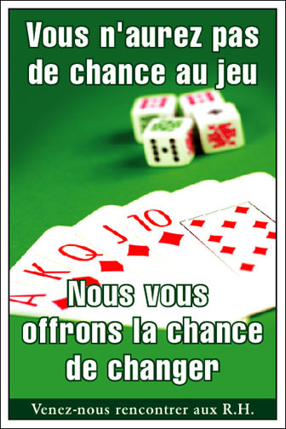 | 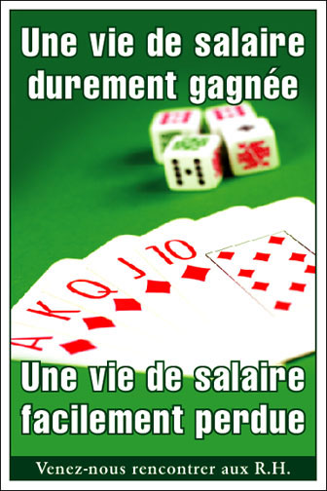 | 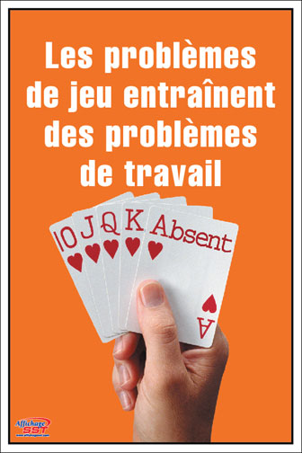

Document 11 Extrait d’une interview de M.Triclot, philosophe
[…]
« La sphère du jeu ne devrait-elle pas plutôt rester séparée de la vie réelle ?
L'effet de mode autour de la gamification est passé, et le terme a aujourd'hui perdu à peu près tout crédit outre-Atlantique. Heureusement ! D'abord parce que l'une des finalités était de produire toujours plus d'exploitation au travail. Mais aussi parce que cette injonction à jouer allait totalement à l'encontre du potentiel ludique : si le jeu a le pouvoir de redéfinir notre rapport au monde, la gamification avait pour objectif de nous river à l'existant. Toute la marge de créativité du jeu est éliminée. Or cela doit rester une activité libre. Caillois insiste bien sur le caractère séparé, c'est-à-dire sacré et improductif du jeu, ne créant ni biens ni richesse. Ce qui veut dire que le jeu n'a pas d'autre sens que lui-même. L'enfant qui joue au cheval apprend beaucoup de choses, mais ne se prépare pas à devenir cavalier !
Certains joueurs sont pourtant des professionnels, qui gagnent leur vie en jouant.
Les joueurs de foot par exemple. Ou les joueurs de poker professionnels, qui peuvent maintenant jouer en ligne plusieurs parties en même temps, et maximiser ainsi, de manière statistique, leurs chances de gagner et de tomber sur des pigeons à plumer… L'exemple du joueur professionnel est intéressant, car il montre, encore une fois, à quel point l'attitude fait le jeu. En fonction d'elle, la même activité peut ou non perdre sa qualité de jeu. Il est évident que le joueur de foot professionnel ne joue plus : il travaille. On peut même se dire que le seul moment où les joueurs jouent vraiment au football, c'est quand ils sont sur la console ! Le business du football fonctionne sur une contradiction : il s'alimente de la passion pour le jeu, mais craint le hasard, qui ne fait pas bon ménage avec les bilans financiers. Le business ne se nourrit pas d'incertitude ; le jeu, si… »

“Le jeu est une grande manière d’être et de devenir humain”, Mathieu Triclot, philosophe

Propos recueillis par Juliette Cerf,Télérama, 20/12.2013

Document 12 Le blog de Martin Vidberg, 22/12/2011 Balade à la campagne
https://www.lemonde.fr/blog/vidberg
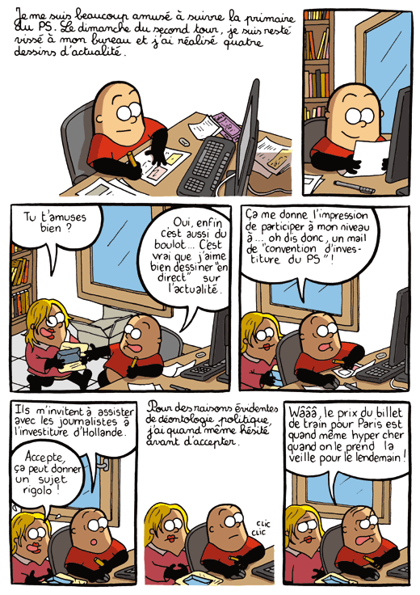

Document 13 Article « Vous bossiez, jouez au bureau maintenant ! », extrait d’un article de la revue « Capital », https://www.capital.fr/economie-politique/vous-bossiez-jouez-au-bureau-maintenant-1119209
Vous bossiez, jouez au bureau maintenant ! (version courte de l’article)
Réunion à 10 heures pour une partie d'escape game. Treize cadres dirigeants d'une entreprise de médias découvrent leur mission auprès de Gilles Cormerais, cofondateur de Mystery Escape, à Paris, où se déroule l'expérience. «Vous devez libérer Marie», annonce d'un air sibyllin ce game master, suscitant un tombereau d'interrogations. Un responsable RH se lance : « Concrètement, vous nous enfermez dans une pièce et il se passe quoi ? » « Ils sont où, les indices ? » demande à son tour une chef de département. Tous sont un peu inquiets : pendant une heure, ils seront enfermés par équipes de trois à cinq et devront résoudre une série d'énigmes : décoder un message, repérer une trappe secrète, etc.
Ce n'est pas une compétition, mais certains avanceront forcément plus vite que d'autres. « Ici, vous devez oublier la hiérarchie », prévient Axel Rosiefsky, cofondateur de Mystery Escape. Trop souvent, la partie est bloquée parce qu'un participant n'ose pas s'en sortir mieux que son chef ou parce que ce dernier a peur de perdre la face devant ses subordonnés. «Surtout, reprend Gilles Cormerais, communiquez entre vous, faites circuler l'information, exploitez les compétences de chacun.» En somme, tout ce que les entreprises attendent de leurs managers... Et c'est bien l'enjeu de cette expérience : aborder sous un angle inhabituel et concret les notions de collaboration, de travail collectif ou d'implication, le tout dans un environnement ludique.
Un peu comme le fameux séminaire de saut à l'élastique ou l'atelier de cuisine entre collègues, mais en plus prenant. «Avec le jeu, vous êtes immédiatement dans le bain, il n'y a pas de temps d'adaptation», assure Marie-Laure Saillard, fondatrice de Mécénance, société de formation partenaire de Mystery Escape. Temps limité oblige, les participants s'oublient dès les premières minutes et n'ont plus qu'un objectif en tête : gagner, passer à l'étape suivante, résoudre le problème... «Je ne crois plus aux formations théoriques, poursuit Marie-Laure Saillard, les managers ont besoin d'expérimenter pour progresser.» Et, ça marche !
Plébiscité par le grand public, les escape games rencontrent un franc succès auprès des entreprises. La plupart de leurs organisateurs tirent près de la moitié de leur chiffre d'affaires d'opérations de team building ou de coaching.
Les psychologues savent depuis longtemps que le jeu - de rôle notamment - est un support pédagogique particulièrement efficace. « Il suscite l'implication et constitue un apprentissage par l'action, indique la psychologue et formatrice Bertille Patin. De plus, il soutient l'attention des participants et les détend. » Concrètement, le fait de jouer encourage un lâcher-prise qu'on ne retrouve dans aucun autre dispositif ; parallèlement, les contraintes de temps et l'envie d'atteindre le but du jeu mettent la pression sur les participants, les forcent à prendre des risques, à se dépasser, voire à acquérir de nouvelles compétences. […]
A l'image de la danse ou de la musique, le jeu développe un sens de l'improvisation et du répondant, difficile à acquérir lorsque l'on prend les choses trop au sérieux. Philippe Nassif, consultant, en a lui-même fait l'expérience en tant que conférencier. «J'avais très peur de prendre la parole en public, jusqu'à ce qu'un coach me dise : «Tu ne vas pas prendre la parole, tu vas jouer le rôle d'un conférencier.» Cela m'a totalement libéré de mes angoisses ! » En dédramatisant et en relativisant, la «gamification» a le mérite de libérer les énergies.

Document 14 Les règles du jeu Documentaire de Claudine Bories et Patrice Chagnard, 2015, https://www.francetvinfo.fr/culture
Bande annonce du documentaire, https://www.youtube.com/watch?v=yyRAYQ46UZ8
Pendant six mois, les coachs d’un cabinet de placement enseignent le comportement et le langage requis pour décrocher un emploi à des jeunes sans diplôme… A travers cet apprentissage, ce documentaire révèle l’absurdité de ces nouvelles règles du jeu.

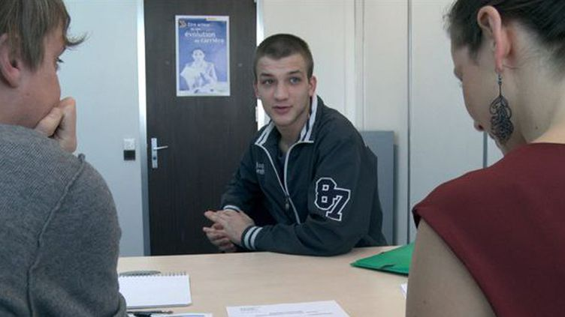

"Les Règles du jeu" : quatre jeunes gens en quête d'emploi
"Les règles du jeu" est la troisième collaboration de Claudine Bories et Patrice Chagnard et leur deuxième documentaire, après "Les Arrivants" qui traitait des demandeurs d'asile en France. Cette fois ils abordent le coaching de jeunes demandeurs d'emploi pour préparer leur entretien d'embauche. Ce qui pourrait sembler austère, est tout au contraire vif et édifiant.
Synopsis : Lolita n’aime pas sourire. Kevin ne sait pas se vendre. Hamid n’aime pas les chefs. Thierry parle wesh. Ils ont vingt ans. Ils sont sans diplôme. Ils cherchent du travail. Pendant six mois, les coachs d’un cabinet de placement vont leur enseigner le comportement et le langage qu’il faut avoir aujourd’hui pour décrocher un emploi. A travers cet apprentissage, le film révèle l’absurdité de ces nouvelles règles du jeu.
La dramaturgie du réel
Les deux cinéastes ont un don véritable pour donner une vie communicative à leur sujet, comme c'était déjà le cas pour "Les Arrivants". On retrouve dans "Les règles du jeu" cette passion pour l'humain, sa confrontation avec une difficulté et sa détermination, ou non, à s'en sortir.
Le film, comme le précédent, est dominé par une suite de face-à-face entre conseillers et demandeurs, où le processus systémique d'une démarche est mis en équation. Un sens affiné de la dramaturgie en ressort, où l'incompréhension, le décalage entre les protagonistes, leurs requêtes, leurs attentes et les réponses données génèrent tensions et humour. De ce point de vue, leurs réactions sont sujettes à plus d'une réparties touchantes ou savoureuses.
Jeu de rôles
Les enjeux mis en perspective sont nourris par les personnalités différentes des jeunes demandeurs d'emploi. Il en résulte comme un suspense déterminé par les motivations plus ou moins grandes de chacun, leur adresse et difficultés à appliquer les conseils prodigués et leur évolution psychologique pour s'adapter au marché et à ses règles pour une hypothétique réussite. Toutefois, un point commun rassemble Lolita, Kevin, Hamid et Thierry. Tous s'étonnent qu'on leur demande de jouer un rôle, d'élaguer leur sincérité, alors qu'à leur yeux la valorisation de leur personnalité est la clé de voûte pour décrocher un emploi.
Cette hypocrisie dominante les déstabilise, car contraire à leur spontanéité. Cette impression donne tout son sens au titre "Les Règles du jeu" qui ne vise pas le sens ludique, mais celui d'endosser un rôle correspondant à des attentes, et non pas assumer sa propre intégrité. Claudine Bories et Patrice Chagnard jouent par ailleurs d'une cinématographie, à la fois tout en recul et intimiste. L'immeuble très moderne de l'institution est presque un personnage à part entière. Filmés à plusieurs reprises en extérieur, ces plans rythment le récit et son isolement au milieu d'un terrain vague, une friche, est comme le symptôme d'une situation perçue par les jeunes protagonistes comme absurde.
Jacky Bornet, France Télévisions Rédaction Culture, 06/01/2015

Document 15 Extrait Stupeur et tremblements, Amélie Nothomb, Livre de Poche, 2001
Embauchée par la compagnie Yumimoto, Amélie espère bien pouvoir faire ses preuves dans ce pays qui la fascine tant depuis qu'elle y a séjourné enfant. Dans cette société, soumise aux règles, elle subit les humiliations et les vexations. Amélie pensait être traductrice, elle sera tour à tour postière, tourneuse de calendrier… Tout en s’inventant des jeux.

Je décidai, sans demander l'avis de personne, de distribuer le courrier.
Il s'agissait de pousser un énorme chariot métallique à travers les nombreux bureaux géants et de donner à chacun ses lettres. Ce travail me convenait à merveille. D'abord, il utilisait ma compétence linguistique, puisque la plupart des adresses étaient libellées en idéogrammes, quand monsieur Saito était très loin de moi, je ne cachais pas que je connaissais le nippon. Ensuite, je découvrais que je n'avais pas étudié par cœur la liste Yumimoto pour rien : je pouvais non seulement identifier les moindres des employés, mais aussi profiter de ma tâche pour, le cas échéant, leur souhaiter un excellent anniversaire, à eux ou à leur épouse ou progéniture.
Avec un sourire et une courbette, je disais : "Voici votre courrier, monsieur Shiranai. Un bon anniversaire à votre petit Yoshiro, qui a trois ans aujourd'hui."
Ce qui me valait à chaque fois un regard stupéfait.
Cet emploi me prenait d'autant plus de temps qu'il me fallait circuler à travers la compagnie entière, qui s'étalait sur deux étages. Avec mon chariot, qui me donnait une contenance agréable, je ne cessais d'emprunter l'ascenseur. J'aimais cela car juste à côté, à l'endroit où je l'attendais, il y avait une immense baie vitrée. Je jouais alors à c e que j'appelais "me jeter dans la vue". Je collais mon nez à la fenêtre et me laissais tomber mentalement. La ville était si loin en dessous de moi : avant que je ne m'écrase sur le sol, il m'était loisible de regarder tant de choses. J'avais trouvé ma vocation. Mon esprit s'épanouissait dans ce travail simple, utile, humain et propice à la contemplation. J'aurais aimé faire cela toute ma vie.

Monsieur Saito me manda à son bureau. J'eus droit à un savon mérité : je m'étais rendue coupable du grave crime d'initiative. Je m'étais attribué une fonction sans demander la permission de mes supérieurs directs. En plus, le véritable postier de l'entreprise, qui arrivait l'après-midi, était au bord de la crise de nerfs, car il se croyait sur le point d'être licencié.
- Voler son travail à quelqu'un est une très mauvaise action, me dit avec raison monsieur Saito.
J'étais désolée de voir s'interrompre si vite une carrière prometteuse. En outre, se posait à nouveau le problème de mon activité.
J'eus une idée qui parut lumineuse à ma naïveté : au cours de mes déambulations à travers l'entreprise, j'avais remarqué que chaque bureau comportait de nombreux calendriers qui n'étaient presque jamais à jour, soit que le petit cadre rouge et mobile n'eût pas été avancé à la bonne date, soit que la page du mois n'eût pas été tournée. Cette fois, je n'oubliai pas de demander la permission :
- Puis-je mettre les calendriers à jour, monsieur Saito ?
Il me répondit oui sans y prendre garde. Je considérai que j'avais un métier.
Le matin, je passais dans chaque bureau et je déplaçais le petit cadre rouge jusqu'à la date idoine. J'avais un poste : j’étais avanceuse-tourneuse de calendriers.
Peu à peu, les membres de Yumimoto s'aperçurent de mon manège. Ils en conçurent une hilarité grandissante.
On me demandait :
- Ça va ? Vous ne vous fatiguez pas trop à cet épuisant exercice ?
Je répondais en souriant :
- C'est terrible. Je prends des vitamines.
J'aimais mon labeur. Il avait l'inconvénient d'occuper trop peu de temps, mais il me permettait d'emprunter l'ascenseur et donc de me jeter dans la vue. En plus, il divertissait mon public.
A cet égard, le sommet fut atteint quand on passa du mois de février au mois de mars. Avancer le cadre rouge ne suffisait pas ce jour-là : il me fallait tourner, voire arracher la page de février.
Les employés des divers bureaux m'accueillirent comme on accueille un sportif. J'assassinais les mois de février avec de grands gestes de samouraï, mimant une lutte sans merci contre la photo géante du mont Fuji enneigé qui illustrait cette période dans le calendrier Yumimoto. Puis je quittais les lieux du combat, l'air épuisé, avec des fiertés sobres de guerrier victorieux, sous les banzaï des commentateurs enchantés.
La rumeur de ma gloire atteignit les oreilles de monsieur Saito. Je m'attendais à recevoir un savon magistral pour avoir fait le pitre. Aussi avais-je préparé ma défense :
- Vous m'aviez autorisée à mettre à jour les calendriers, commençai-je avant même d'avoir essuyé ses fureurs.
Il me répondit sans aucune colère, sur le ton de simple mécontentement qui lui était habituel :
- Oui. Vous pouvez continuer. Mais ne vous donnez plus en spectacle : vous déconcentrez les employés.

Doc 16 Esclave du Travail, le jeu mobile qui ne chôme pas, https://www.tryagame.fr/guide-esclave-du-travail

Esclave du Travail, le jeu mobile qui ne chôme pas
20 février 2019

Réussirez-vous à devenir Président dans un monde où être viré est votre quotidien ? C’est le challenge proposé par Esclave du Travail !
Ce jeu mobile indépendant que l’on retrouve chez QuickTurtle Co. Ltd. est un «hardcore» de survie en entreprise gratuit. Dans la peau d’un jeune employé, vous ne rêvez que d’une chose : réussir à intégrer une entreprise Sud-Coréenne. En escaladant un à un chaque échelon du monde du travail, vous espérerez un jour finir Président. Mais patience jeune scarabée, car votre ascension commencera au plus bas de l’échelle. C’est donc en tant que Stagiaire que vous débuterez dans un monde où tout est excuse à vous renvoyer. En effet, vous entendrez plus d’une fois le fameux « vous êtes viré ». Il faudra donc s’armer de patience, sans oublier d’augmenter vos talents, afin de devenir le meilleur employé possible. Il ne me reste plus qu’à vous souhaiter bonne chance pour survivre et réaliser le rêve de ce jeune homme dans Esclave du Travail.

FONCTIONNEMENT DU JEU :
Afin de comprendre tout ce qu’il se passe dans Esclave du Travail, il faudra avant tout définir les différents éléments qui composent votre écran. Entre entretien et venue du Président, votre employé devra œuvrer pour satisfaire ses supérieurs. Pour cela, il faudra cliquer sur les bulles qui apparaîtront sur votre écran. Tantôt rouges, tantôt bleus, ces bulles seront celles qui vous permettront de gagner expérience et argent. Après avoir bien travaillé, autrement dit quand votre jauge d’expérience est pleine, il vous faudra passer une évaluation. Mais prenez garde, tout, oui j’ai bien dit TOUT, est raison pour vous renvoyer.

Document 17 Jeu des erreurs, UCCIANI DESSINS https://www.ucciani-dessins.com/securite-dans-les-bureaux
Jeu des 7 erreurs

Site et banque d'images pour la communication d'entreprise

Jeu des 6 erreurs

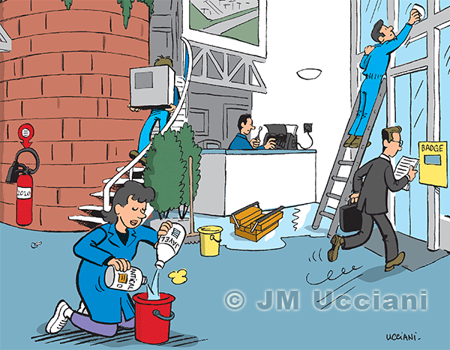
Jeu des 9 erreurs

Document 18 : Guerre et jeu vidéo, extrait de "Les Mondes du Jeu" d'Edward Ross (c) 2020 Éditions çà et là. (avec l’aimable autorisation de l’éditeur)

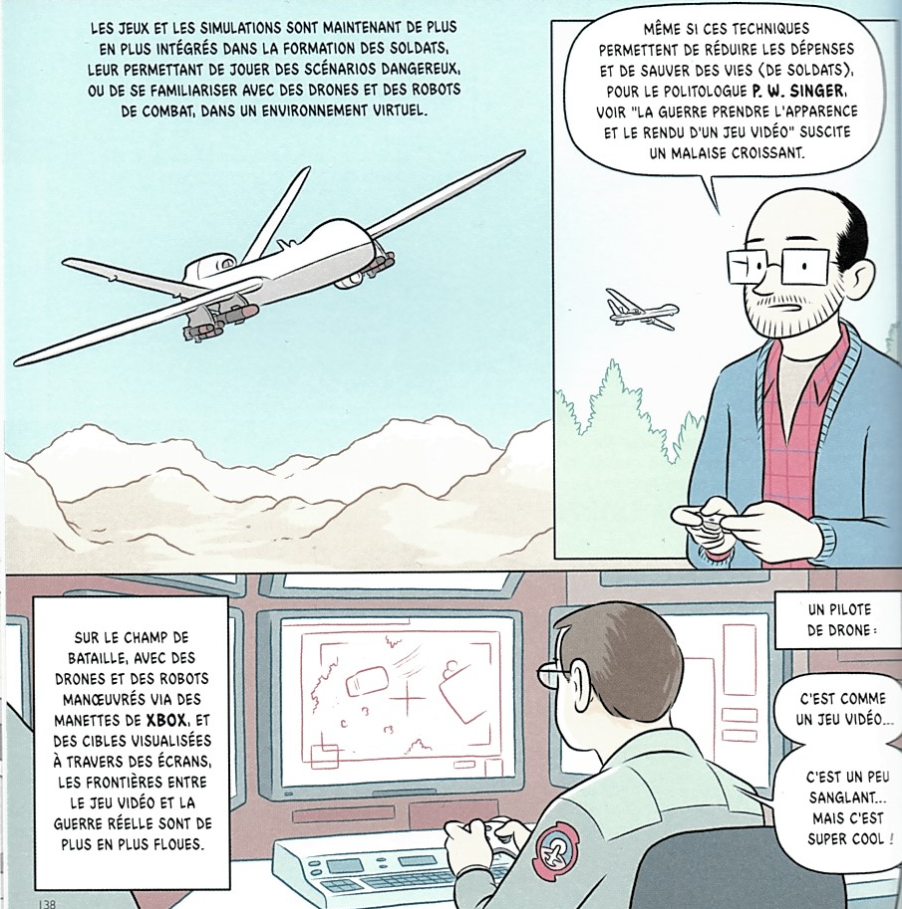

A la page suivante, l’auteur montre également comment le jeu vidéo est utilisé à des fins de recrutement par l’armée américaine, et la page précédente évoque le kriegspiel, jeu inventé dans la prusse du dix-neuvième siècle où le champ de bataille est symbolisé par un plateau et les troupes par des figurines.
Aux pages 84 et 85, il est question du jeu simcity, et de son utilisation dans le domaine de l’urbanisme, pour le meilleur et pour le pire…

PROPOSITIONS COMPLEMENTAIRES
Voir le document « Préparer les compétences d’écriture » dans ce même dossier sur le site académique. Des supports sont cités dans les « modèles » d’écrits argumentatifs proposés. Ci-dessous, une proposition d’exploitation de l’extrait de Requiem pour un joueur : la remise en ordre du texte qui est chronologique permet de mettre en évidence l’installation progressive de l’obsession du jeu, et peut être complétée par une lecture analytique de l’extrait C (axes possibles : le champ lexical de l’ennui contre celui de l’ivresse, la présentation d’internet comme une puissance « surnaturelle » ouvrant sur un autre monde, avec notamment l’effet invocatoire des phrases nominales…)
Séance … : Jouer au bureau
Dans cet extrait situé au début du roman Requiem pour un joueur, d’Erwan Le Bihan, le narrateur, Richard, travaille dans le service des ressources humaines d’une grande entreprise, à Paris. Le texte raconte l’une de ses journées de travail. Complétez le tableau en remettant les paragraphes dans l’ordre (la scène est racontée en suivant la chronologie), puis donnez un titre à chaque paragraphe :
1 | 2 | 3 | 4 | 5 | 6
Extrait A : Je me remets au travail mais ne réussis pas à me concentrer longtemps. Je ne risque rien puisque mon pari sera remboursé en cas de perte. Je fais un dépôt de trente euros sur le site qui se targue d’être le N° 1 des sites de jeux. Je mise sur la victoire d’une équipe de football roumaine, a priori favorite. Je peux regarder le match en direct. Sur l’écran, une petite fenêtre en haut à droite, je suis l’évolution du score en Roumanie, un pays que je ne connais pas, dans un stade où je ne mettrai jamais les pieds. Et tout va pour le mieux. L’équipe favorite remporte le match. J’empoche quarante-cinq euros, ma mise initiale plus quinze de gain.
Extrait B : J’ai du mal à me concentrer. Le tableau s’étale devant moi depuis une dizaine de minutes. Je n’ai pas rédigé une seule ligne d’analyse. Ce matin, les chiffres ne m’inspirent pas, une série de signes avec laquelle je ne me trouve aucune affinité. J’ouvre Google pour retourner sur le site de résultats sportifs découvert la veille. Des bannières publicitaires, sur la page d’accueil, m’intriguent.
Extrait C : Je marche vers mon domicile dans un état second, grisé. La journée est passée à toute vitesse. Je n’ai pas senti l’ennui me gagner comme chaque jour après le déjeuner. Je n’ai pas non plus ressenti cette langueur vers dix-sept heures, répétitions, balbutiements et vertige. L’excitation provoquée par le jeu m’a électrisé. Le trajet du retour, ces bousculades dans les couloirs, ces mines renfrognées des heures de pointe, ne m’ont pas pesé autant qu’à l’ordinaire. Une ivresse aussi, dont je ne prends que lentement la mesure. J’ai bien sûr entendu parler des puissances d’internet, des rapports à l’ubiquité. Mais je ne les avais jamais éprouvées, ressenties aussi intimement. Cette après-midi, j’étais au bureau et ailleurs, au seuil d’un entre-monde. Dans le courant d’une vie parallèle où l’espace et le temps auraient changé de nature. Où la longue ligne droite effilée se serait densifiée par endroits. Une excroissance qui me donne le sentiment d’une dimension supplémentaire. La découverte d’une porte dérobée vers un horizon qui s’étire au-delà des cloisons modulables où vient buter quotidiennement mon regard.
Extrait D : Je mise à nouveau, toute la somme. Cette fois en choisissant un pari combiné. Ce qui permet de multiplier les cotes et les gains potentiels. Mais aussi les risques de perdre. Si les résultats des trois matchs sur lesquels je viens de parier correspondent à mon pronostic, la mise sera multipliée par chacune des cotes. Mais il suffit qu’un des résultats s’avère différent du pronostic pour tout perdre. Je gagne cent quatre-vingts euros. Avant de quitter le bureau, je place tout ce que j’ai gagné sur un nouveau pari combiné. Sur le trajet du retour, je suis l’évolution des résultats à l’aide d’une application que je viens de télécharger. En sortant du métro, un match se termine. Le résultat ne correspond pas au pronostic. Je perds ce que j’avais gagné plus ma mise de trente euros.
Extrait E : Un peu avant neuf heures, je me mets au travail, m’attelle au dossier « synthèse des entretiens annuels ». Il me reste un peu plus d’une semaine avant la dead line. Mais je serai, d’ici là, contraint d’assister à des réunions interminables, prévues de longue date. J’imprime le tableau des corrélations où s’affiche la photographie du moral des salariés, résultats des entretiens annuels bientôt projetés sur un graphique, sorte d’étalon du climat social qui règne dans chacune des régions où se ramifie notre réseau d’agences. C’est le document qui suscite, entre tous, l’intérêt des directeurs régionaux mais aussi d’une grande partie des cadres et des employés. Les commentaires fusent lors de la convention annuelle, l’occasion trop belle de railler les collègues de la région d’à côté, de se laisser aller à quelques saillies de racisme ordinaire. Il faut donc en vérifier les données avec soin afin que les diagrammes ne soient pas sujets à caution. La concurrence entre les directions régionales est féroce. Elles constituent un tremplin idéal pour les postes de la direction générale.
Extrait F : Je passe les heures suivantes à explorer les sites des annonceurs de ces pages de résultats sportifs. Je suis routé vers des sites de jeux, plus précisément de paris. Une offre d’une profusion hallucinante. Au fil de mes pérégrinations, je découvre que je peux miser sur l’évolution minute par minute du CAC 40, mais aussi sur un match de badminton ou de cricket à l’autre bout du monde. Ou sur le nombre de buts que marquera une équipe de football entre la quinzième et la trentième minute du match qui se jouera ce soir. Je peux parier sur le nom des buteurs mais aussi sur le fait qu’un joueur sera averti d’un carton jaune. Et sur la quantité finale de points d’un match de basket-ball, plus ou moins cent vingt points. Le champ semble infini. Ouvrir un compte sur un de ces sites est simplissime. Des bonus assurent le remboursement de la première mise en cas d’échec.

